Nome: Marcelo Cauan Rodrigues de Moura
Matrícula: 2023122094
Modelos de Treinamento por Classificação Utilizados:
- DecisionTreeClassfier
- MLPClassfier
- LogisticRegression (Nome dá a entender que é Regressão, porém é Classificação)

DecisionTreeClassfier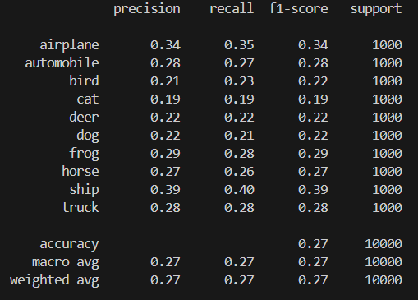
MLPClassfier
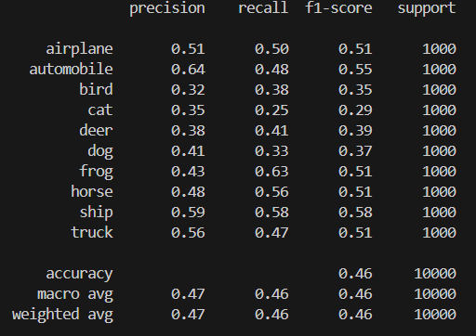

LogisticRegression
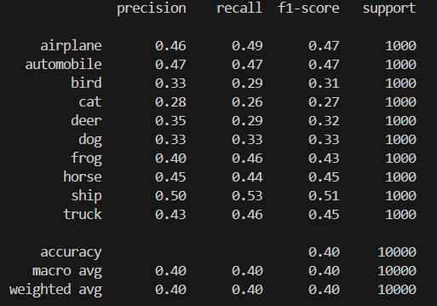
Análise aos 3 Modelos de Aprendizagem
Analisando os resultados obtidos com os três classificadores aplicados ao conjunto de dados CIFAR-10, podemos observar diferenças claras em termos de desempenho, refletidas nas métricas de precisão, recall e F1-score.
O Logistic Regression apresentou uma acurácia geral de 40%, mostrando um desempenho razoável em classes como “ship” e “airplane”, mas apresentando limitações em classes mais complexas ou com maior variabilidade, como “cat” e “bird”. Sua vantagem está na simplicidade e rapidez de treinamento, porém a desvantagem é a incapacidade de capturar padrões complexos e não lineares presentes em imagens, o que reduz seu desempenho global.
O MLPClassifier, por sua vez, alcançou uma acurácia de 46%, superando o Logistic Regression em quase todas as classes, especialmente em “automobile”, “frog” e “ship”. Isso demonstra sua capacidade de lidar melhor com a complexidade das imagens do CIFAR-10, aproveitando a aprendizagem não linear das redes neurais. A principal vantagem do MLP está justamente em capturar relações mais complexas entre os pixels das imagens, mas isso vem ao custo de maior tempo de treinamento e maior necessidade de recursos computacionais.
Já o Decision Tree Classifier apresentou o pior desempenho, com acurácia de apenas 27%, mostrando-se pouco eficiente para um problema de classificação de imagens como o CIFAR-10. Embora árvores de decisão possam ser intuitivas e interpretáveis, elas não conseguem generalizar bem em conjuntos de dados com alta dimensionalidade e variabilidade, sofrendo de overfitting em muitas classes. Sua vantagem está na interpretabilidade e facilidade de implementação, mas para imagens coloridas complexas, essa limitação se torna significativa.
Em resumo, o MLP se destaca como o melhor classificador entre os três para o CIFAR-10, equilibrando desempenho e capacidade de lidar com complexidade. Logistic Regression oferece uma solução rápida e simples, mas limitada, enquanto Decision Tree, apesar de intuitiva, apresenta resultados insatisfatórios para este tipo de problema.

